**Dokumentacja zmian**

## Wydruki: Legenda: Poprawka

Wprowadzono zmianę w sposobie generowania legendy na wydruku dla grup i sal.

Przed zmianą:

Jeżeli grupa miała dwie podgrupy, dla których zajęcia były prowadzone wspólnie, to takie zajęcia były wykazywane z wagą 2.

Po zmianie:

Jeżeli grupa ma dwie podgrupy, dla których zajęcia są prowadzone wspólnie, to takie zajęcia są wykazywane z wagą 1.

Aby zobaczyć zmianę należy zainstalować najnowszą wersję Aplikacji ze strony Plansoft.org

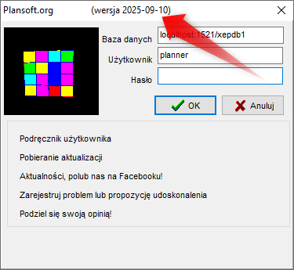

Informacja techniczna (tylko dla zespołu technicznego):

|  |
| --- |
| **PRZED ZMIANĄ:**  SELECT lec.abbreviation, TITLE||' '||LAST_NAME||' '||FIRST_NAME NAME, FORM.abbreviation|| ' ' || SUM( GRIDS.DURATION*CLA.FILL/100), FORM.SORT_ORDER_ON_REPORTS , cla.day , cla.day  FROM CLASSES CLA , FORMS FORM , GRIDS , LEC_CLA , LECTURERS LEC , GRO_CLA  WHERE GRO_CLA.CLA_ID = CLA.ID  AND LEC_CLA.LEC_ID = LEC.ID(+) AND LEC_CLA.CLA_ID(+) = CLA.ID AND GRO_CLA.GRO_ID in (4111729,4110559,4110587,4110632,4110642)  AND CLA.SUB_ID = '4110747'  AND GRO_CLA.IS_CHILD = 'N'  AND (CLA.DAY BETWEEN TO_DATE('2025/09/03','YYYY/MM/DD') AND TO_DATE('2025/09/03','YYYY/MM/DD')  AND CLA.HOUR <=36  AND (1+trunc(CLA.DAY)-trunc(CLA.DAY,'IW')) IN (1,2,3,4,5))  AND FORM.ID = CLA.FOR_ID  and cla.hour = grids.no  GROUP BY lec.abbreviation, LEC.TITLE, LEC.FIRST_NAME, LEC.LAST_NAME,FORM.abbreviation,FORM.SORT_ORDER_ON_REPORTS , cla.day  ORDER BY FORM.SORT_ORDER_ON_REPORTS  **PO ZMIANIE:**  SELECT lec.abbreviation, TITLE||' '||LAST_NAME||' '||FIRST_NAME NAME, FORM.abbreviation|| ' ' || SUM( GRIDS.DURATION*CLA.FILL/100), FORM.SORT_ORDER_ON_REPORTS , cla.day , cla.day  FROM CLASSES CLA , FORMS FORM , GRIDS , LEC_CLA , LECTURERS LEC --, GRO_CLA  WHERE  0=0 --GRO_CLA.CLA_ID = CLA.ID  AND LEC_CLA.LEC_ID = LEC.ID(+) AND LEC_CLA.CLA_ID(+) = CLA.ID  --AND GRO_CLA.GRO_ID in (4111729,4110559,4110587,4110632,4110642)  AND CLA.SUB_ID = '4110747'  --AND GRO_CLA.IS_CHILD = 'N'  AND (CLA.DAY BETWEEN TO_DATE('2025/09/03','YYYY/MM/DD') AND TO_DATE('2025/09/03','YYYY/MM/DD')  AND CLA.HOUR <=36  and cla.id in (select cla_id from GRO_CLA where IS_CHILD = 'N' and GRO_ID in (4111729,4110559,4110587,4110632,4110642) )  AND (1+trunc(CLA.DAY)-trunc(CLA.DAY,'IW')) IN (1,2,3,4,5))  AND FORM.ID = CLA.FOR_ID  and cla.hour = grids.no  GROUP BY lec.abbreviation, LEC.TITLE, LEC.FIRST_NAME, LEC.LAST_NAME,FORM.abbreviation,FORM.SORT_ORDER_ON_REPORTS , cla.day  ORDER BY FORM.SORT_ORDER_ON_REPORTS |